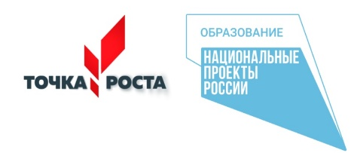
В центре " Точка роста" изучают свойства нефти

А знаете ли вы, что из нефти производятся не только бензин и керосин но и: DVD и CD диски, телефоны и компьютеры, танки и самолеты, губная помада и туалетная вода, зубная паста и стиральный порошок, антисептики и лекарства... И это далеко не полный список!
В начале новой учебной четверти в центре "Точка роста" возобновились учебные занятия, на одном из которых обучающиеся старших бипрофильных классов получали нефть и изучали её свойства под руководством Кобась О.И., учителя химии.
В предметной лаборатории экспериментаторы выяснили, что цвет нефти достаточно широкий: бурый, темно-коричневый, темно-желтый...Бывают и более необычные оттенки, например: ярко-зеленый, бледно-зеленый, ярко-желтый. Встречается даже бесцветная или так называемая "белая" нефть. Обучающиеся 10Б класса химико-биологического профиля с большим удовольствием выполняли эксперименальные задания в рамках исследования. Палечкина Полина, ученица этого класса, считает, что приобретённые знания будут полезны ей в будущей профессии.

